

AWS First Cloud AI Journey – Project Plan

Happy Code – FPT University – FitAI Challenge

Table of Contents
1 BACKGROUND AND MOTIVATION
1.1 executive summary
1.2 PROJECT SUCCESS CRITERIA
1.3 Assumptions
2 SOLUTION ARCHITECTURE / ARCHITECTURAL DIAGRAM
2.1 Technical Architecture Diagram
2.2 Technical Plan
2.3 Project Plan
2.4 Security Considerations
3 ACTIVITIES AND DELIVERABLES
3.1 Activities and deliverables
3.2 OUT OF SCOPE
3.3 PATH TO PRODUCTION
4 EXPECTED AWS COST BREAKDOWN BY SERVICES
5 TEAM
6 RESOURCES & COST ESTIMATES
7 ACCEPTANCE

1. BACKGROUND AND MOTIVATION

1.1 Executive Summary

Customer Background
FitAI Challenge là một dự án được phát triển bởi nhóm sinh viên FPT University nhằm xây dựng một nền tảng hỗ trợ tập luyện thể thao thông minh dành cho người Việt Nam. Ứng dụng giúp người dùng duy trì thói quen tập luyện thông qua thử thách (challenge), gamification và chấm điểm bằng AI Camera.

Business and Technical Objectives
- Nhu cầu xây dựng nền tảng luyện tập hiện đại, minh bạch và có yếu tố tương tác.
- Tận dụng công nghệ AI và serverless để giảm chi phí vận hành ban đầu.
- Tối ưu hiệu năng, độ trễ và bảo mật thông qua AWS Cloud.
- Tích hợp AI để phân tích tư thế, đếm rep và đưa ra phản hồi cá nhân hóa dựa trên Amazon Bedrock.

Use Cases
- Nhận diện và đếm số lần thực hiện bài tập (push-up, squat…).
- Tham gia thử thách cá nhân hoặc nhóm.
- Tính FitPoints, lưu lịch sử luyện tập và đổi quà.
- AI tạo phản hồi về tư thế và gợi ý kỹ thuật.
- Bảng xếp hạng người dùng và chia sẻ lên mạng xã hội.

Summary of Professional Services Delivered
Dự án bao gồm thiết kế và triển khai toàn bộ kiến trúc serverless trên AWS:
- Xây dựng VPC, CloudFront, S3, API Gateway, Cognito.
- Triển khai Lambda (Java), RDS MySQL, VPC Endpoint và bảo mật hạ tầng.
- Tạo AI Pipeline với SQS, Step Functions và Bedrock.
- Thiết lập CI/CD, logging, monitoring và tối ưu chi phí.

1.2 Project Success Criteria
- Độ chính xác AI nhận diện động tác > 90%.
- Hệ thống phục vụ 10.000 người dùng đồng thời.
- Chi phí duy trì hệ thống ở mức 10–12 USD/tháng trong giai đoạn MVP.
- Độ trễ phản hồi thấp (mỗi tác vụ AI < 2 giây).
- 100% dịch vụ chạy trong Private VPC, đảm bảo bảo mật dữ liệu.
- CI/CD triển khai thành công với ít nhất 95% build ổn định.

1.3 Assumptions
- AWS cung cấp đầy đủ quyền truy cập cho các dịch vụ cần thiết.
- Người dùng sử dụng thiết bị có camera phù hợp để ghi hình.
- Video lưu trong S3 sẽ được xoá định kỳ sau khi xử lý.
- Mô hình AI được gọi qua Bedrock, không cần tự huấn luyện model.
- Số người dùng trong giai đoạn đầu < 500.
- Hệ thống RDS chạy chế độ auto-stop để tối ưu chi phí.
- Một số tính năng nâng cao chưa nằm trong MVP.

2. SOLUTION ARCHITECTURE / ARCHITECTURAL DIAGRAM

2.1 Technical Architecture Diagram
Kiến trúc tổng thể sử dụng AWS Serverless và Private VPC:
- Người dùng → Route 53 → WAF → CloudFront → S3 Static Web Hosting
- API Gateway → Lambda (Java) → RDS MySQL / S3 (qua VPC Endpoint)
- AI Pipeline: Lambda → SQS → Step Functions → Bedrock (Interface Endpoint)
- CloudWatch theo dõi log & hiệu năng
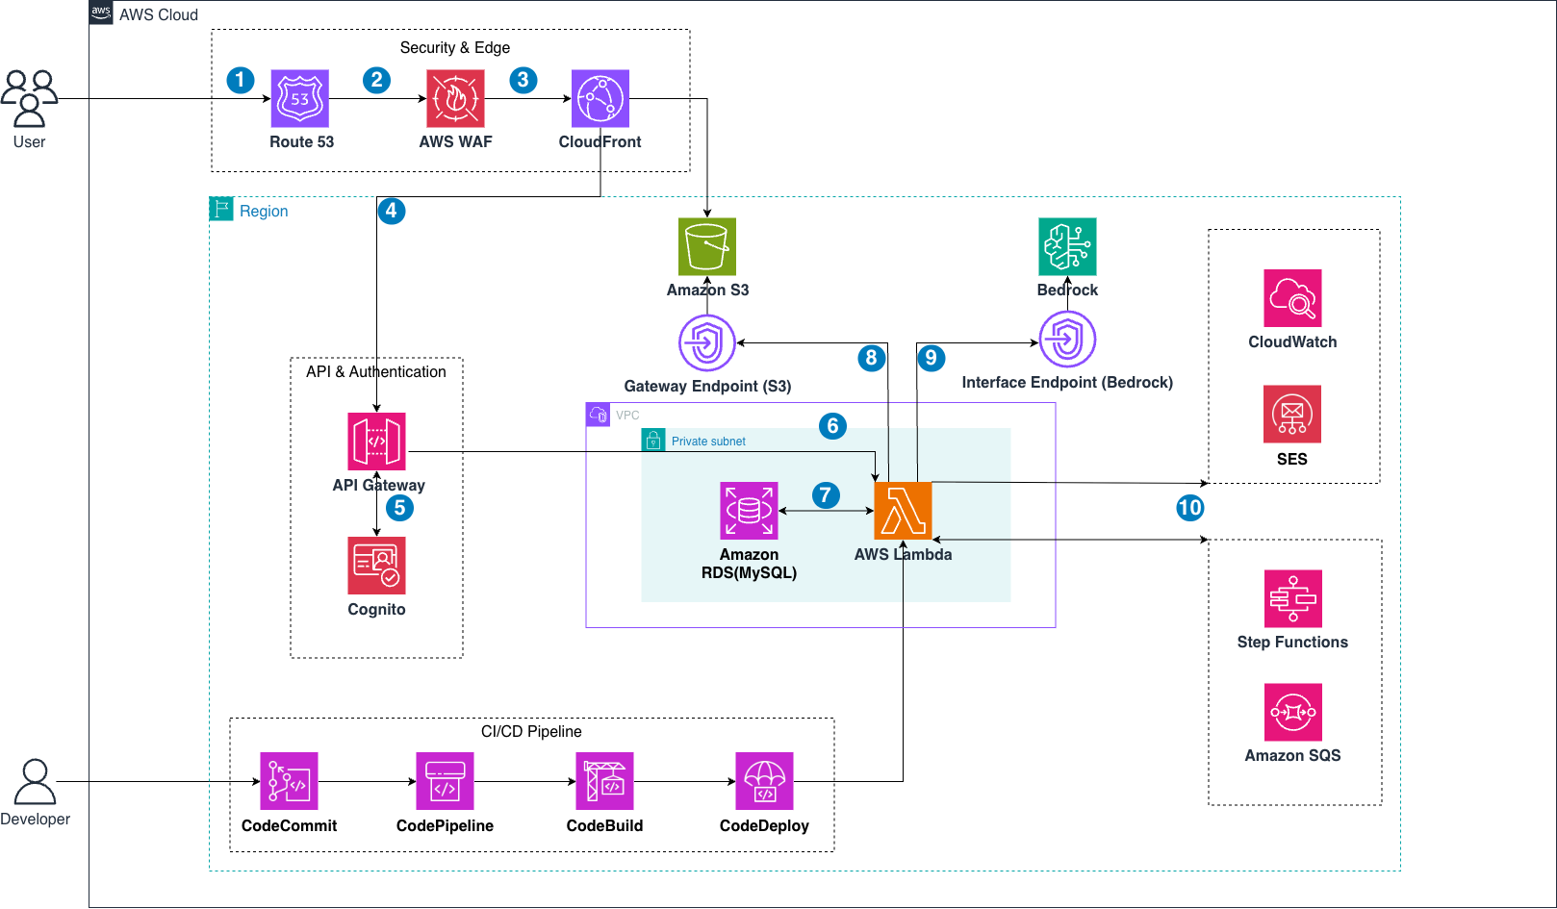

Tools Used
- AWS CloudFormation / IaC
- AWS CodePipeline
- AWS CloudWatch
- Amazon Bedrock

2.2 Technical Plan
- Thiết kế VPC (2 Private Subnets + 2 Public Subnets).
- Cấu hình API Gateway làm entry point cho backend.
- Lambda (Java) xử lý logic: Auth, Upload, AI Pipeline, Save Result.
- RDS MySQL lưu thông tin người dùng, bài tập và FitPoints.
- S3 lưu video, ảnh và dữ liệu phân tích.
- Pipeline AI gồm SQS và Step Functions để quản lý nhiệm vụ.
- Bedrock phân tích nội dung và sinh phản hồi AI.
- Triển khai frontend React/Next.js lên S3 + CloudFront.

2.3 Project Plan
Phương pháp Agile với 6 sprint (2 tuần mỗi sprint):
- Sprint 1: Thiết lập hạ tầng AWS (VPC, Subnets, IAM, S3, CloudFront, RDS MySQL).
- Sprint 2: Backend core – API Gateway, Lambda (Auth, Upload), tích hợp Cognito.
- Sprint 3: Xây dựng AI Pipeline (SQS, Step Functions, Bedrock Endpoint).
- Sprint 4: Phát triển Frontend (Next.js), upload video, giao diện dashboard.
- Sprint 5: Tích hợp Frontend – Backend – AI, tối ưu hiệu năng & logging.
- Sprint 6: Kiểm thử hệ thống, fix bug, chuẩn bị Demo và Handover.

2.4 Security Considerations

Access
- MFA bắt buộc cho tài khoản truy cập AWS
- IAM Role-based access

Infrastructure
- Private VPC network
- VPC Endpoint cho S3 và Bedrock

Data
- S3 mã hoá dữ liệu (SSE-S3)
- RDS MySQL mã hoá dữ liệu lưu trữ

Detection
- CloudTrail bật theo dõi toàn bộ API calls
- CloudWatch cảnh báo lỗi & chi phí

Incident Management
- Runbook cho lỗi AI Pipeline
- Rollback tự động khi CodeDeploy thất bại

3. ACTIVITIES AND DELIVERABLES

3.1 Activities and Deliverables
Project Phase | Timeline (Sprint) | Activities | Deliverables | Man-day
Assessment | Week 1–2 (Sprint 1) | Thu thập yêu cầu, phân tích kiến trúc | Architecture Draft | X
Setup Base Infrastructure | Week 3–4 (Sprint 2) | Triển khai VPC, IAM, RDS MySQL, S3, CloudFront, Endpoint | AWS Infrastructure | X
Setup Backend Core | Week 5–6 (Sprint 3) | API Gateway, Lambda Auth & Upload, tích hợp Cognito | Backend Core API | X
Setup AI Pipeline | Week 7–8 (Sprint 4) | SQS, Step Functions, Bedrock Endpoint, AI Flow | AI Workflow | X
Frontend Development + Integration | Week 9–10 (Sprint 5) | Next.js Frontend + tích hợp Backend & AI Pipeline | Web UI MVP | X
Testing & Go-live | Week 11–12 (Sprint 6) | Kiểm thử hệ thống, tối ưu hiệu năng, sửa lỗi | Go-live Release | X
Handover | End of Week 12 | Bàn giao tài liệu, tài nguyên, hướng dẫn vận hành | Documentation | X

3.2 Out of Scope
- Mobile app native (iOS/Android).
- Nguyên lý NLP nâng cao / mô hình AI tự huấn luyện.
- Tích hợp thanh toán hoặc ví điểm thực tế.

3.3 Path to Production
- MVP chỉ bao gồm chức năng cần thiết.
- Bản production sẽ cần bổ sung error handling nâng cao, retry logic, autoscaling và CI/CD tối ưu hơn.
- Các chức năng gamification nâng cao sẽ được triển khai sau MVP.

4. EXPECTED AWS COST BREAKDOWN BY SERVICES
AWS Service | Estimated Monthly Cost
API Gateway | 0.38 USD
Bedrock | 0.32 USD
CloudFront | 1.20 USD
CloudWatch | 1.85 USD
Cognito | 0.00 USD
Route 53 | 0.51 USD
S3 | 0.04 USD
SES | 0.30 USD
SQS | 0.00 USD
Lambda | 0.00 USD
Step Functions | 0.00 USD
WAF | 6.12 USD
RDS MySQL | 0–3 USD
Total: ~10.7 – 12 USD / month

5. TEAM

Partner Executive Sponsor
Name | Title | Description | Email
(Điền sau) | (Điền sau) | Executive Sponsor | (Điền sau)

Project Stakeholders
Name | Title | Stakeholder for | Email
(Điền sau) | (Điền sau) | (Điền sau) | (Điền sau)

Partner Project Team
Name | Title | Role | Email
Phạm Vũ Nhật Minh (Leader) | Student | AI | minhpvnse180448@fpt.edu.vn
Phan Minh Triết | Student | AI | trietpmse180036@fpt.edu.vn
Võ Thiên Phú | Student | AI | phuvo05kid@gmail.com
Phạm Văn Đức | Student | Dev | ducpvse181771@fpt.edu.vn

Project Escalation Contacts
Name | Title | Role | Email
(Điền sau) | (Điền sau) | (Điền sau) | (Điền sau)

6. RESOURCES & COST ESTIMATES
Resource | Responsibility | Rate (USD/Hour)
Solution Architects | Thiết kế kiến trúc AWS | 50
Engineers | Xây dựng backend, AI pipeline, frontend | 50
Other |  | 0

7. ACCEPTANCE
Khi hoàn thành mỗi giai đoạn của dự án, Nhà cung cấp sẽ gửi các deliverable (tài liệu, sản phẩm bàn giao) tương ứng kèm theo Biểu mẫu Chấp nhận cho Khách hàng. Khách hàng sẽ tiến hành xem xét, đánh giá và/hoặc kiểm thử các deliverable trong vòng tám (8) ngày làm việc để xác định xem chúng có đáp ứng đầy đủ các tiêu chí chấp nhận đã đề ra hay không.
Nếu deliverable đáp ứng đầy đủ tiêu chí chấp nhận, Khách hàng sẽ cung cấp văn bản xác nhận chấp nhận.
Nếu deliverable không đạt yêu cầu, Khách hàng sẽ gửi Thông báo Từ chối, trong đó nêu rõ lý do chưa đáp ứng. Nhà cung cấp sẽ tiến hành chỉnh sửa các lỗi hoặc điểm không phù hợp và gửi lại deliverable để Khách hàng đánh giá lại. Trong lần đánh giá lại, Khách hàng chỉ kiểm tra các mục đã được chỉnh sửa và các ảnh hưởng liên quan.
Nếu Khách hàng không phản hồi hoặc không gửi Thông báo Từ chối trong thời hạn chấp nhận, deliverable sẽ được xem là đã được chấp nhận mặc định.

